잡음환경에서 독립성분분석과 암묵신호분리 알고리즘의 성능비교

Comparison of Independent Component Analysis and Blind Source Separation Algorithms for Noisy Data

오상훈, *Andrzej Cichocki, **최승진, 이수영
吳相勳, *Andrzej Cichocki, **崔丞鎭, 李壽永

Sang-Hoon Oh, *Andrzej Cichocki, **Seungjin Choi, and Soo-Young Lee

한국과학기술원 뇌과학연구센터
*일본 이화학연구소 뇌과학연구센터 뇌신호처리연구실
**포항공대 컴퓨터공학과

韓國科學技術院 腦科學硏究센터
*日本 理化學硏究所 腦科學硏究센터 腦信號處理硏究室
**浦項工大 컴퓨터工學科

Brain Science Research Center, KAIST
*Lab. for Advanced Brain Signal Processing, Brain Science Institute, RIKEN, Japan
**Dept. Computer Science & Engineering, POSTECH

연구세부분야: 신경회로망
우편번호: 305-701
주 소: 대전광역시 유성구 구성동 373-1 KAIST LG Semicon Hall 뇌과학연구센터
전화번호: 042-869-5431 (019-839-3259)
Fax.: 042-869-8590
E-mail: shoh@neuron.kaist.ac.kr
잡음환경에서 독립성분분석과 암묵신호분리 알고리즘의 성능비교
Comparison of Independent Component Analysis and Blind Source Separation Algorithms for Noisy Data

요약문
여러 가지의 독립성분분석 및 암묵신호분리 알고리즘들이 개발되었지만, 아직 이러한 알고리즘들의 성능비교가 철저히 이루어지지는 못 하였다. 이 논문은 이 알고리즘들 중에서 뛰어난 알고리즘들을 센서 잡음에 대한 강인성, 계산 복잡도, 혼합 행렬의 조건, 센서 수, 학습패턴 수 등 여러 측면에서 비교한다. 또한, 알고리즘들의 성능 비교에 유용한 문제들도 제시한다. 이 비교결과는 이 알고리즘들의 EEG/MEG 분석, 음성신호 분리 등과 같은 실질적 응용에 큰 도움이 될 것이다.

Abstract
Various blind source separation (BSS) and independent component analysis (ICA) algorithms have been developed. However, comparison study for BSS/ICA algorithms has not been extensively carried out yet. The main objective of this paper is to compare various promising BSS/ICA algorithms in terms of several factors such as robustness to sensor noise, computational complexity, the conditioning of the mixing matrix, the number of sensors, and the number of training patterns. We propose several benchmarks which are useful for the evaluation of the algorithm. This comparison study will be useful for real-world applications, especially EEG/MEG analysis and separation of mixed speech signals.

독립성분분석, 암묵신호분리, 잡음, 계산량, 성능비교

- 서 론 및 문제 정의
미지의 신호원들$\left\{s_{j}(t)\right\}(j=1,2,…,n)$이 여과 혹은 혼합되는 형태는 어떤 응용문제를 고려하느냐에 따라 여러 수학적/물리적 모델로 표현된다. 이 논문에서는 가장 간단한 형태로써, n개의 상호 독립이고 평균이 0인 미지의 신호원 $s_{j}(t)$들이 잡음과 함께 선형적으로 섞여 m개의 센서에 의해 측정되는 경우를 고려한다 (일반적으로 $m≥n$). 센서 측정신호를 $x_{i}(t)(i=1,2,…,m)$이라 하면, 이는 수식적으로
$x_{i}(t)=\sum_{j=1}^{n}{a_{\text{ij}}s_{j}(t)+ν_{i}(t),}i=1,2,…,m$ (1)
와 같이 표시되며, 행렬로 표시하면(그림 1 참조)
$x(t)=\text{As}(t)+ν(t)=x_{o}(t)+ν(t),$ (2)
이다. 여기서, $x(t)=[x_{1}(t),…,x_{m}(t)]^{T}$는 잡음 섞인 센서벡터, $s(t)=[s_{1}(t),…,s_{n}(t)]^{T}$는 신호원 벡터, $ν(t)=[ν_{1}(t),…,ν_{m}(t)]^{T}$는 잡음 벡터이고, $A$는 미지의 전랭크(full rank) $m×n$ 혼합 행렬이다. 이 논문에서는 특별히 언급하지 않는 한 신호원의 수 n은 모른다고 가정한다. 단지, 센서 벡터 $x(t)$만 알고 있다고 가정하고서, 신호원 $s(t)$혹은 혼합행렬 $A$를 알아내기 위하여 전방향(feed-forward) 혹은 회기(recurrent) 신경회로망과 이들의 학습알고리즘을 만드는 문제를 다루고자 한다.

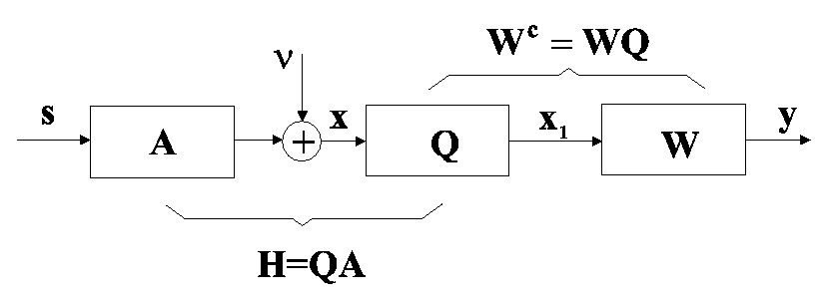
그림 1. 혼합(A), 사전백색화(Q), 암묵분리(WQ) 모델.
Fig. 1. Mixing(A), prewhitening(Q), and blind separation(WQ) model.

이와 같은 문제를 잡음환경에서의 암묵신호분리(BSS: Blind Source Separation) 혹은 독립성분분석(ICA: Independent Component Analysis) 이라 한다. ICA와 BSS는 다른 형태로 정의할 수도 있으나, 여기서는 다음과 같이 정의하고자 한다:
정의 1: $x(t)=[x_{1}(t),…,x_{m}(t)]^{T}$의 ICA는
$y(t)=W^{c}x(t)$ (3)
에 의해 계산되는 출력벡터의 요소들이 정보이론적 비용함수에 의해 평가되는 관점에서 최대한 독립이 되도록 해주는 $n×m,(m≥n),$ 전랭크 선형변환 분리 행렬 $W^{c}$를 찾는 것이다.
정의 2: $x(t)=[x_{1}(t),…,x_{m}(t)]^{T}$의 BSS는, 신호원들이 독립이고, $A$의 행들이 선형적 독립(linear independence)이며, $m≤n$이라는 가정 하에서, 모든 신호원들을 동시에 알아내거나 혼합행렬 $\hat{A}$ 혹은 이의 의사 역 분리 행렬(pseudo inverse separating matrix) $W^{c}={\hat{A}}^{+}$를 찾아내는 것이다.

그리고, BSE(Blind Source Extraction) 역시 비슷하게 정의된다.
정의 3: $x(t)=[x_{1}(t),…,x_{m}(t)]^{T}$의 BSE는, 신호원들이 독립이고, $H$의 행들이 선형적 독립(linear independence)이라는 가정 하에서, 신호원들을 하나씩 혹은 원하는 수만큼 차례로 알아내고, 혼합행렬 $\hat{A}$에서 이 신호원들에 대응하는 행벡터(column vector) ${\hat{a}}_{j}$와 이의 의사 역(pseudo inverse) 관계인 분리행렬 $W^{c}={\hat{A}}^{+}$의 열 벡터(row vector)에 해당하는 $w_{j}^{c}$를 찾아내는 것이다.
BSS/BSE와 ICA의 정의는 신호원들이 독립인 경우 종종 혼용되고 있다[13]. 그렇지만, 일반적으로 이들의 목적과 결과는 판이하게 다르다. BSS의 목적은 비록 신호원들이 독립이 아니거나 상관관계가 있더라도 찾아내는 것이다[1,2]. 이에 반해 ICA의 목적은 출력 신호들이 가능하면 독립이 되는 변환행렬을 찾아내는 것이다[3].
또한 많은 경우에 ICA는 고차통계(HOS: High Order Statistics)를 사용하는 반면에, BSS는 신호원의 시간적 상관관계가 있거나 신호원의 분산이 시간에 따라 변하는 신호들인 경우 2차 통계(SOS: Second Order Statistics)를 사용하는 것도 주목해야 할 점이다[1,2]. 즉, HOS에 근거한 ICA 방법은 둘 이상의 가우시안 신호원이 존재하는 경우 사용될 수 없지만, SOS에 근거한 BSS 방법은 이와 같은 제약이 없다. 사실, BSS와 ICA는 다른 가정과 목적에서 출발하였기에 서로 대치될 수 없는 특성을 지녔다.
최근에 여러 가지의 좋은 알고리즘들이 ICA 혹은 BSS를 위해서 제안되었다. 그렇지만, 이 알고리즘들 중 어느 것이 센서 잡음에 대한 강인성, 계산 복잡도, 혼합 행렬의 조건, 센서 수, 학습패턴 수 등의 측면에서 가장 뛰어난 지 혹은 우수한 지 명확히 비교되지는 못하였다. 특히, 이와 같은 비교는 센서 잡음이 많고 데이터도 아주 큰 MEG/EEG 같은 생체신호의 응용을 다룰 경우 중요한 요소이다. 따라서, 이와 같은 관점에서 최근에 개발된 ICA/BSS 알고리즘들의 비교가 이 논문의 주된 목적이다. 또한, 현재와 앞으로 제안될 ICA/BSS 알고리즘의 시험과 비교에 사용되어질 수 있도록 벤치마크(benchmark) 문제를 제안한다. 이 벤치마크 문제와 이 논문에서 사용될 비교 관점들은 단편적으로 제시되는 새로운 알고리즘의 우월성을 여러 측면에서 공평하게 평가하는 데 중요한 역할을 할 것이다.
II장에서는 센서잡음에 영향을 덜 받는 사전 백색화 방법을 설명하고, 이 논문에서 비교 대상으로 선정한 4가지 BSS/ICA 알고리즘들을 간략히 설명한다. III장에서는 선정된 4가지 알고리즘들을 센서 잡음에 대한 강인성, 계산 복잡도, 혼합 행렬의 조건, 센서 수, 학습패턴 수 등의 측면에서 비교하고, 마지막으로 IV장에서 결론을 맺는다.

- SOS에 근거한 BSS 알고리즘과 ICA알고리즘
- 잡음에 강건한 사전 백색화(prewhitening)
일반적으로 센서로 입력된 신호들($x(t)$)은 더 빠른 학습속도와 좋은 성능을 위해서 분리 알고리즘의 학습 전에 사전백색화(prewhitening) 처리를 하게 된다. 이 백색화는 선형변환 $x_{1}(t)=\text{Qx}(t)$를 거친 결과
$E\left\{x_{1}(t)x_{1^{T}}(t)\right\}=I$ (4)
이 되도록 하는 것이다. 이렇게 하는 가장 간단한 방법은 공분산행렬(covariance matrix)
$R_{\text{xx}}=E\left\{x(t)x^{T}(t)\right\}={VΛV}^{T}$ (5)
의 고유치 분리(eigenvalue decomposition)을 사용하는 것이다. 여기서, $V$는 $R_{\text{xx}}$의 고유벡터(eigenvectors)로 구성된 직교행렬(orthogonal matrix)이고, $Λ$는 고유치들의 대각행렬(diagonal matrix)이다. 사전백색화는
$x_{1}=\text{Qx}={VΛ}^{{−1}/2}V^{T}x$ (6)
혹은
$x_{1}=\text{Qx}=Λ^{{−1}/2}V^{T}x$ (7)
와 같이 수행된다. 이때, $R_{x_{1}x_{1}}=E$인 것은 쉽게 알 수 있다. 그렇지만, 이 사전백색화 방법은 가산 백색 잡음 $ν(t)$에 의해 나빠진다.
이 문제를 해결하기 위해, 여기서는 수정된 공분산 행렬
${\tilde{R}}_{\text{xx}}(τ)=\frac{1}{2}[E\left\{x(t)x^{T}(t−τ)\right\}+E\left\{x(t−τ)x^{T}(t)\right\}]$ (8)
에 대해 고유치 분리를 수행하는 방법을 사용한다. 여기서, $τ$는 전형적으로 작은 시간 지연을 나타낸다. 이와 같이 하면, 신호원에서 센서에 도달된 신호($x_{o}(t)$)의 시간 지연 상관 행렬이 시간 지연이 없는 경우와 거의 같을 경우, 가산 백색 잡음의 시간 지연 상관 행렬은 영 행렬이므로 가산 백색 잡음의 영향을 배제한 사전 백색화를 실행할 수 있을 것이다. 또 다른 방법으로는 동일한 성질의 학습 알고리즘을
$ΔQ(k)=η\left\{I−\frac{1}{2}[<x_{1}(t)x_{1}^{T}(t−τ)\text{>+<}x_{1}(t−τ)x_{1}^{T}(t)>]\right\}Q(k)$ (9)
형태로 적용할 수도 있다. 한편, 이와 같은 가산 백색 잡음에 강인한 사전 백색화는 분리 대상인 신호원이 i.i.d.(independent, identically distributed)가 아닌 시간적 연관성이 있는 신호원인 경우에만 적용할 수 있다.

- Fast ICA 알고리즘
Hyvarinen과 Oja에 의해 제안된 Fast ICA는 kurtosis의 극점을 찾는 것이 비가우시안(non-Gaussian) 독립 요소를 찾아내는 것과 동일하다는 사실에 근거하여 출력신호 $y=\text{wx}$의 kurtosis를 극대 혹은 극소화 시키는 방법이다[4,5]. 여기서, $w$는 분리행렬 $W$의 한 열 벡터(row vector)를 나타낸다. 이 방법에서 학습의 기준으로 사용한 오차함수는
$J(w)\text{=<}(\text{wx})^{4}>−3||w||^{4}+F(||w||^{2})$ (10)
이며, 여기서 $F$는 제약조건 $||w||^{2}=1$을 위한 항이다. 이 오차함수로부터 유도된 간단한 학습방법은 $k$가 학습횟수(iteration)을 나타낸다고 할 때
$w^{+}\text{=<}x(w(k)x)^{3}>−3w(k)$ (11)
를 계산한 후 $w(k+1)={w^{+}}/||w^{+}||$에 따라 가중치 벡터를 변경하는 것이다. 위와 같이 $w$의 학습에 의해 하나의 신호원에 해당하는 신호가 찾아지면, 이 신호를 $x(t)$에서 제거한 후 또 다른 신호원에 해당하는 신호를 같은 방식으로 찾아낸다.

- NG(Natural Gradient)와 Flexible ICA 알고리즘
Amari 등에 의해 제안된 NG의 일반적 형태는
$ΔW(k)=ηF(y,W)W(k)$ (12)
와 같이 표시된다[6,7]. 여기서 비선형 변환 $F(y,W)$는 여러 가지 형태를 지닐 수 있는데, 예를 들면
$F(y,W)=[Λ−ϕ(y)y^{T}>]$ (13)
혹은
$F(y,W)=[Λ−{\text{yy}}^{T}>−ϕ(y)y^{T}\text{>+<}{yϕ}^{T}(y)>]$ (14)
이고, $Λ$는 대각요소가 $ϕ(y)y^{T}>$와 같은 대각행렬이다.
Flexible ICA는 신호원의 확률밀도함수(pdf: probability density function)를 일반화된 가우시안 모델로 표현한 것에 근거하여
$ϕ(y_{i})=|y_{i}|^{α_{i}−1}\text{sgn}(y_{i})$ (15)
로 유도하였다[8]. 여기서, $α_{i}$는 정규화된 kurtosis $κ(y_{i})=E{\left\{y_{i}^{4}\right\}}/{E^{2}}\left\{y_{i}^{2}\right\}−3$에 따라
$α_{i}=\begin{aligned}\left\{0\text{.}8,\text{ if }κ(y_{i})>\text{20}, | \right.\left\{1,\text{ if 5}<κ(y_{i})≤\text{20}, | \right.\left\{1\text{.}3,\text{ if 0}<κ(y_{i})≤5, | \right.\end{aligned}$ (16)
와 같이 결정된다.

- CII(Cumulant-based iterative inversion) 알고리즘
Cruces 등은 혼합행렬을 알아내는 CII 알고리즘을 Fast ICA의 일반화된 형태로 제안하였다[9]. 특히, 이 알고리즘은 가우시안 프로세스의 고차 cumulant는 영이라는 사실에 근거하여, 가우시안 가산 잡음 하에서 잘 동작하도록 되어 있다. 이 알고리즘은 혼합 행렬을 $A=[A_{L}|A_{R}]$로 분리하여, $A_{L}$에 연관이 있는 신호원들을 추출해낸다. 즉, $B_{L}={\text{QA}}_{L}$을 사전백색화 후 얻어진 전체 혼합행렬의 왼편 부분이라고 정의하고서, 반복적인 변경
$B_{L}(k+1)=B_{L}(k)+μ(k)(C_{z,y}^{1,3}S_{y}^{3}−B_{L}(k))$ (17)
에 의해 $B_{L}$을 찾아낸다. 여기서, $C_{a,b}^{1,3}$는 4차 cross-cumulant 행렬을 나타내며, 그 요소는
$[C_{a,b}^{1,3}]_{\text{ij}}=\text{Cum}(a_{i}[n],b_{j}^{}[n],b_{j}[n],b_{j}^{}[n])$ (18)
이고, $S_{a}$는 cumulant의 부호로 이루어진 대각행렬
$[S_{a}]_{\text{ii}}=\text{sign}([C_{a,a}^{1,3}]_{\text{ii}})$ (19)
이다. 그 다음에
$W(k)=(B_{L}(k))^{+}$ (20)
에 따라 분리 행렬이 변경된다. 이 논문의 시뮬레이션에서는 이 알고리즘을 사용 시 신호원을 하나씩 추출하면서, 센서 신호에서 추출된 신호원에 해당하는 신호를 제거하는 형태로 전체 신호원들을 찾아내었다.

- NSS-TD-JD(Nonstationary source separation with time delay based on joint diagonalization)
NSS-TD-JD 알고리즘은 신호원의 nonstationarity와 시간적 정보를 고려하여 제안된 SOS에 근거한 BSS 알고리즘이다. 이 알고리즘은 연대 대각선화 (joint diagonalization)를 사용하며, 단지 여러 개의 시간 창 프레임(time-windowed frame)에서 계산된 시간 지연을 고려한 상관 행렬이 필요하다[1]. 이 알고리즘은 시간 지연을 고려한 상관 행렬 때문에 잡음에 대한 강인성을 지니는 데, 이는 백색잡음의 시간 지연 상관계수(time-delayed correlation)는 영이기 때문이다. 시간 프레임 $t_{k}$에서 시간 지연 $τ_{j}$인 상관행렬은
$M_{x}(t_{k},τ_{j})=\frac{1}{2}[R_{x}(t_{k},τ_{j})+R_{x}^{T}(t_{k},τ_{j})]$ (21)
로 주어지며, 여기서 $R_{x}(t_{k},τ_{j})=E\left\{x(t_{k})x^{T}(t_{k}−τ_{j})\right\}$는 $k$번째 시간 프레임의 샘플들을 이용해 계산된다. 만약 신호원들이 비정상적(nonstationary)이라면, $\left\{M_{x}(t_{k},τ_{j})\right\}$는 통계적 특성이 다르다. 이 알고리즘에서 분리행렬 $W$를 구하는 방법은 연대 대각선화 알고리즘을 사용하여
${\text{WM}}_{x}(t_{k},τ_{j})W^{T}=Λ_{k,j}$ (22)
를 만족시키는 $\left\{M_{x}(t_{k},τ_{j})\right\},(k=1,2,…,K,j=1,2,…,J)$의 연대 대각선화 행렬 $W$를 구하는 것이다. 여기서, $\left\{Λ_{k,j}\right\}$는 대각 행렬의 집합이다.

III. 시뮬레이션에 의한 알고리즘 비교
앞에서 설명한 4개의 알고리즘은 최근에 제안된 ICA/BSS 알고리즘들 중 뛰어난 것으로써, 이 논문에서 비교 대상으로 삼기 위해 선정된 것들이다. 이 4개의 알고리즘들을 비교대상으로 선정한 이유는 다음과 같다. 먼저, Flexible ICA 알고리즘은 출력노드의 정보량을 최대화 시키는 알고리즘들 중 가장 최근에 제안된 것으로써, Infomax 알고리즘[10]이나 Extended ICA 알고리즘[11] 보다 좋은 성능을 보인다. 그 다음, Fast ICA는 신호원들을 하나씩 추출해내는 방식으로써 오차함수의 최소점을 바로 찾아가도록 하여 아주 빠른 학습속도를 지닌 것이며[4,5], CII는 Fast ICA의 일반화된 형태로 발전되면서 가산 백색 잡음에 강인성을 지녔다[9]. 마지막으로, NSS-TD-JD는 연대 대각선화에 기반한 SOS방식 BSS 알고리즘으로써[1], SOBI[2] 보다 좋은 성능을 보인다. 즉, 이 논문에서 비교대상으로 선정한 알고리즘은 NG를 이용한 ICA, BSE 알고리즘, 그리고 SOS 방식 BSS 알고리즘을 대표하는 알고리즘들이다.
이 알고리즘들을 시뮬레이션을 통하여 비교할 때, 비교의 관점은
- 센서 잡음에 대한 강인성
- 계산 복잡도 (FLOPS 기준)
- 신호원 수에 따른 분리성능 변화
- 혼합 행렬의 조건에 따른 분리성능 변화
- 학습에 사용된 패턴 수에 따른 분리성능 변화
이다. 이들 알고리즘들의 성능은 PI(performance index)로 나타내어지는 데, 신호원의 수가 변하더라도 PI가 변하지 않도록 하기 위해서
$\text{PI}=\frac{1}{2n(n−1)}\sum_{i=1}^{n}{\left\{\left(\sum_{k=1}^{n}{\frac{|g_{\text{ik}}|^{2}}{{\text{max}}_{j}|g_{\text{ij}}|^{2}}−1}\right)+\left(\sum_{k=1}^{n}{\frac{|g_{\text{ki}}|^{2}}{{\text{max}}_{j}|g_{\text{ji}}|^{2}}−1}\right)\right\}}$ (23)
로 정의하였으며, 여기서 $g_{\text{ij}}$는 전 시스템 행렬(global system matrix) $G=\text{WQA}$의 $(i,j)$ 요소이고, ${\text{max}}_{j}g_{\text{ij}}$는 $G$의 $i$번째 열 벡터에서 가장 큰 요소 값을 나타내며, ${\text{max}}_{j}g_{\text{ji}}$는 $i$번째 행 벡터에서 가장 큰 요소 값을 나타낸다. 만약 ICA/BSS 알고리즘이 신호분리를 제대로 수행하였다면, $G$는 단위행렬(identity matrix) 혹은 이의 행 또는 열의 순서가 섞인 형태의 행렬-이를 일반화된 치환 행렬(generalized permutation matrix)라 함-이 되어 PI는 0이 됨을 쉽게 알 수 있다. 즉, 식 (23)의 PI는 전 시스템 행렬 $G$가 일반화된 치환행렬에서 얼마나 차이가 나는 지를 나타내는 지수이다.
첫번째 비교 시뮬레이션에서, 4명의 음성신호를 임의의 혼합행렬로 섞은 후, 평균이 0인 가우시안 잡음을 더하여 센서 신호를 만들었다. 이때, 신호원 행렬의 크기는 $4×\text{10},\text{000}$이다.
NSS-TD-JD 알고리즘을 이용한 신호분리에서, 관측된 센서신호는 50개의 겹치지 않는 프레임으로 분리되었다($K=\text{50})$. Fast ICA 알고리즘은 학습종료의 조건으로 $(1−|w(k)w^{T}(k+1)|)<1×{\text{10}}^{−5}$을 사용하였다. Flexible ICA 알고리즘에서 학습종료조건은 $(1−\text{Avg}[|w(k)w^{T}(k+1)|])<1×{\text{10}}^{−5}$이고, 학습률은 0.3이다. 여기서, $\text{Avg}[\text{.}]$는 $W$의 열 벡터에 대한 평균 오퍼레이터이다.
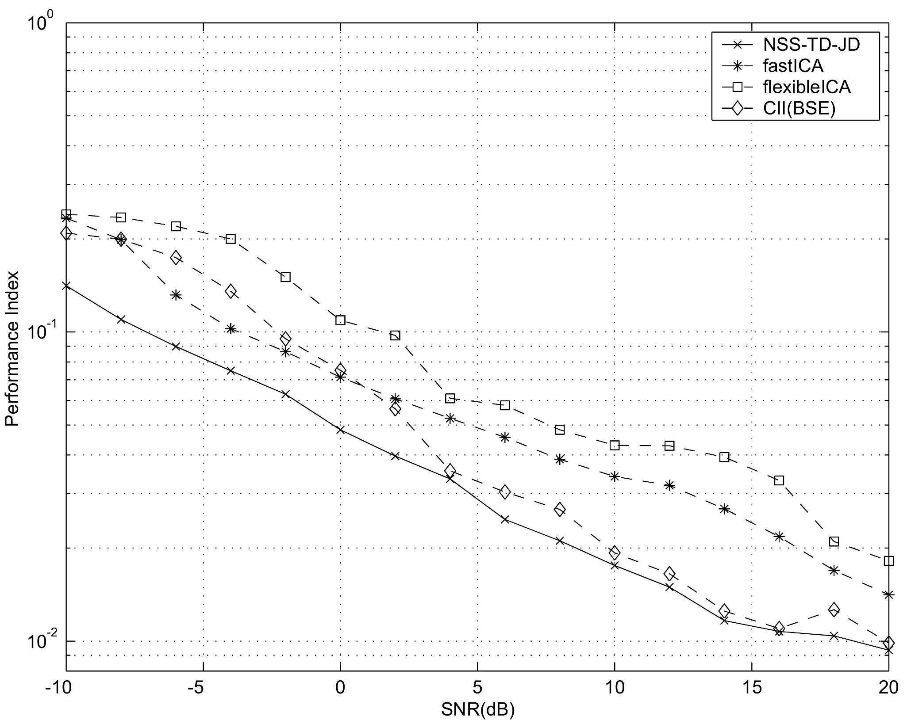
그림 2. 음성신호 분리 시 PI와 SNR 관계.
Fig. 2. Performance Index vs. SNR in the speech separation experiment.

한편, 잡음에 강인한 사전 백색화를 위하여 $τ=1$의 시간 지연을 사용하였다. 이 경우, NSS-TD-JD와 CII 알고리즘은 성능이 향상되었지만, fast ICA와 flexible ICA는 $τ=0$인 경우의 성능이 더 좋았다. 따라서, 성능이 좋은 $τ$를 사용하여 사전 백색화 후 분리 학습을 수행한 후 그 결과 PI와 SNR의 관계를 그림 2에 그렸다. 여기서, 각 데이터는 혼합 및 분리 시뮬레이션을 50번 수행한 결과이다.
Fast ICA와 Flexible ICA는 CII와 NSS-TD-JD에 비해 아주 나쁜 PI를 보이는 데, 이는 이 두 알고리즘이 가산 잡음을 고려하지 않고 개발된 알고리즘이기 때문이다. CII 알고리즘은 4차 cross-cumulant를 사용하였기에 가산 가우시안 잡음에 어느 정도 강인성을 지님을 알 수 있다. NSS-TD-JD 알고리즘은 SNR의 넓은 영역에서 좋은 성능을 보이는 데, 이는 시간지연 상관 행렬들에 근거한 SOS 방법이 잡음에 대한 영향을 줄이는 데 아주 좋은 방법 임을 나타낸다.
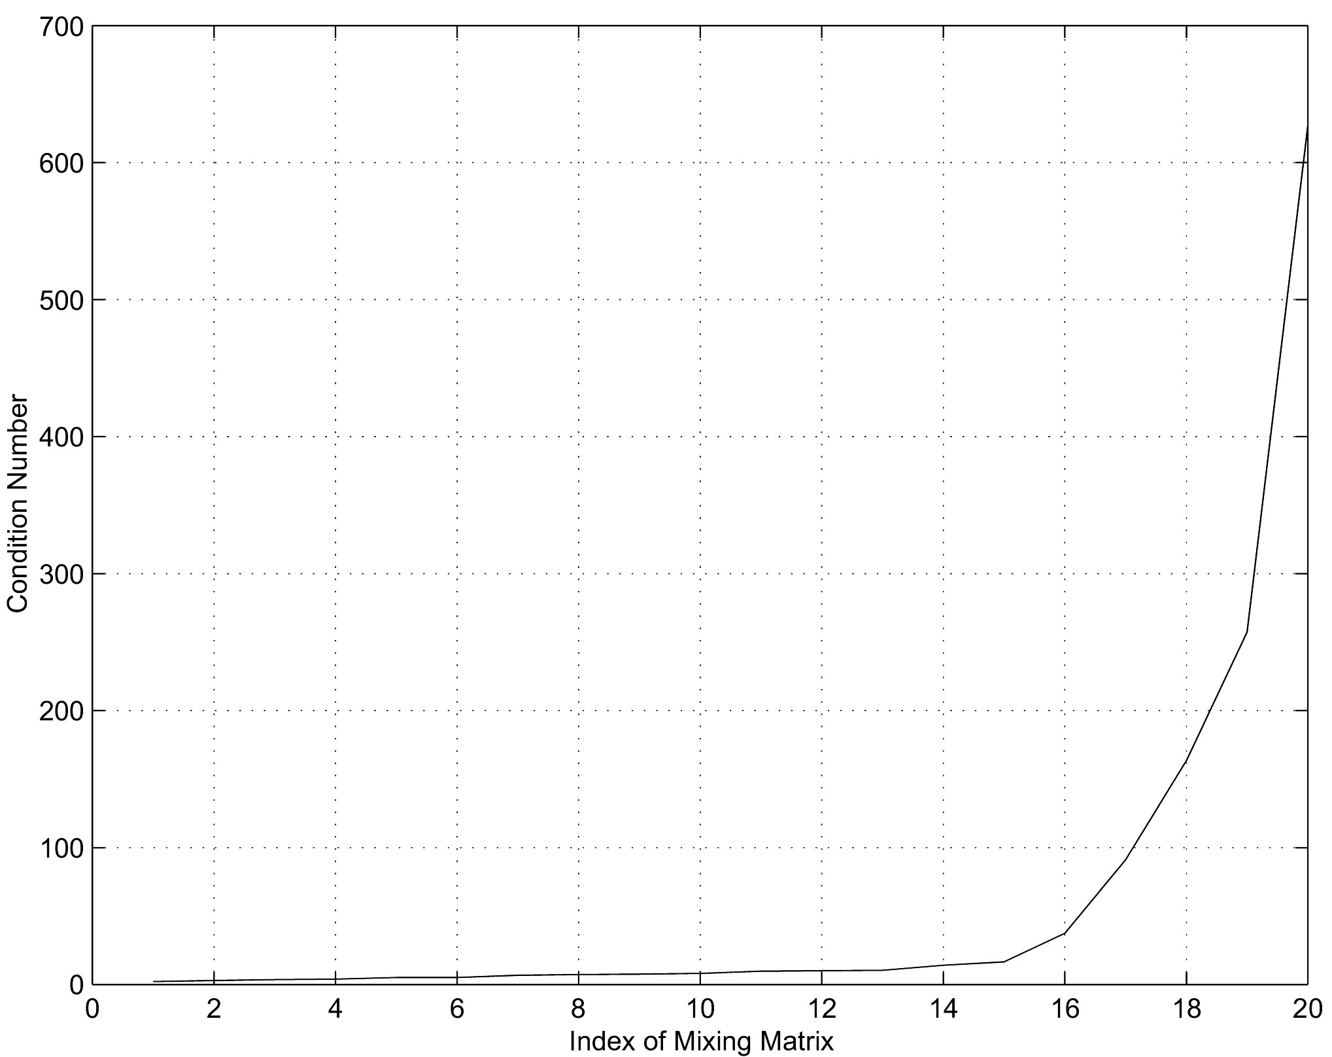 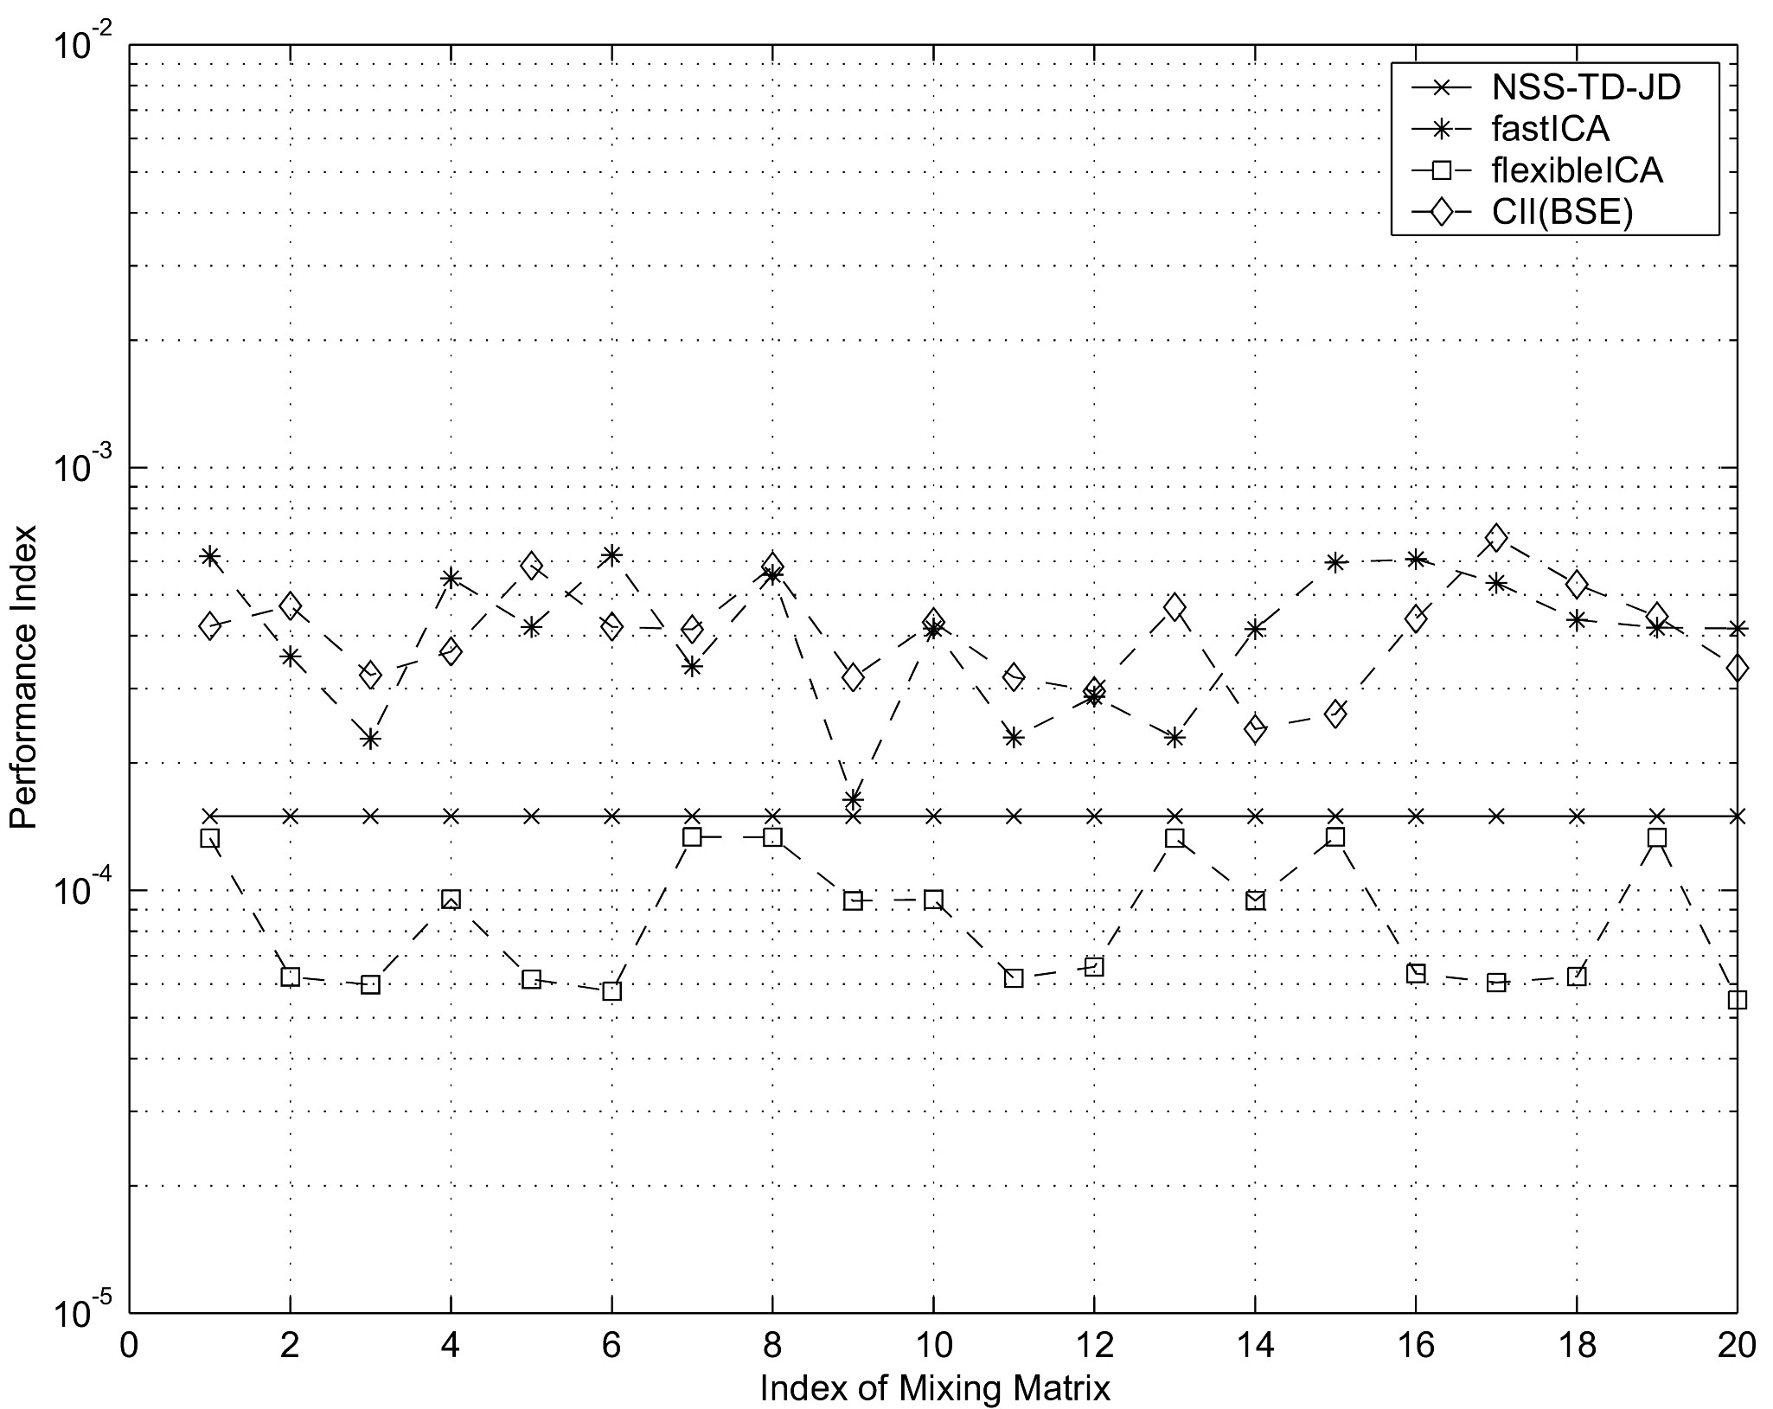
(a) (b)
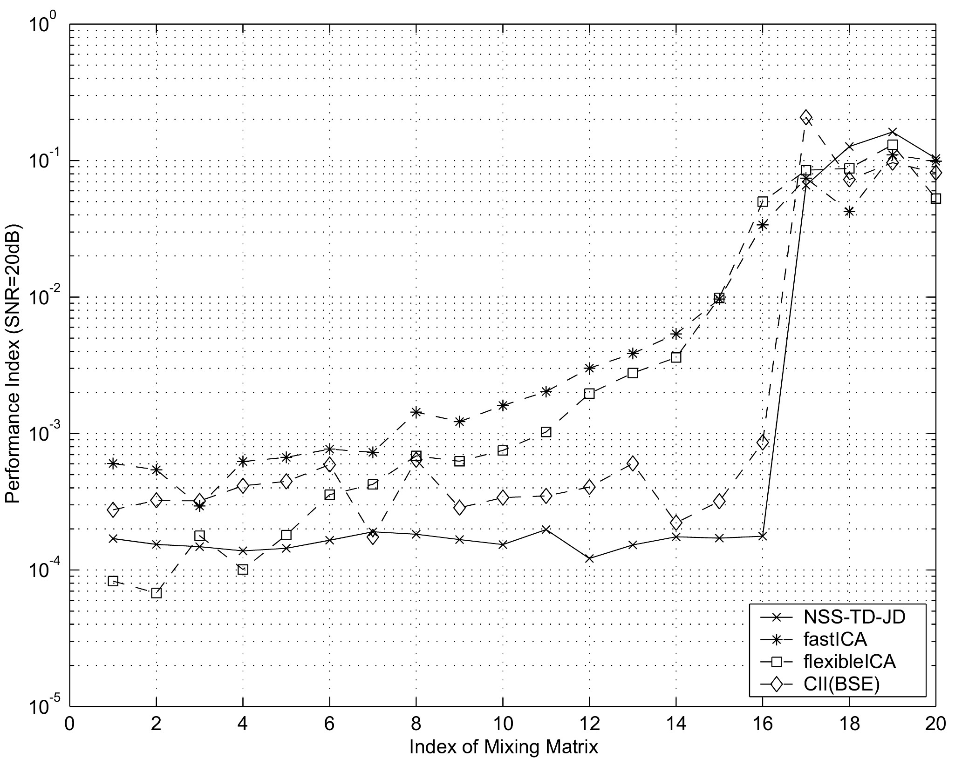
(c)
그림 3. 음성신호 분리 문제에서 PI와 혼합행렬의 조건 수 관계((a) 혼합행렬의 조건 수, (b) 가산잡음이 없는 경우 PI, (c) 가산잡음이 있는 경우 PI).
Fig. 3. The relationship between condition number of mixing matrix and PI in separation of speech signals ((a) condition number of mixing matrix, (b) PI without additive noise, (c) PI with additive noise).

이제, 혼합 행렬의 조건 수(condition number)에 따라 각 알고리즘들의 성능이 받는 영향을 조사해보겠다. 여기서, 조건 수는 어떤 행렬의 가장 큰 특이값(singular value)과 가장 작은 특이값의 비로 구해지며, 이 값이 큰 것은 그 행렬이 거의 특이 행렬(singular matrix)에 가까운 것을 나타낸다. 즉, 신호원들이 거의 비슷한 위치에 존재할 경우의 혼합 행렬은 이 조건 수가 큰 값을 지닐 것이다. 이는 신호원들이 다양하게 분포하는 경우에 그 분포에 따라 분리 성능이 영향을 받을 것인지를 판단하는 중요한 자료가 될 것이다. 이를 위해, 혼합행렬($A$) 20개를 임의로 만든 후, 조건 수에 따라 분류하였다.
그림 3(a)에서 보는 바와 같이 혼합행렬의 조건 수는 2.22부터 627.62까지 나타났다. 가산 잡음 없이 이들 행렬을 사용하여 시뮬레이션 후, PI와 $A$의 지수(index)의 관계를 그림 3(b)에 그렸다. Flexible ICA는 NG에 근거한 ICA 알고리즘이므로, 혼합 조건에 상관없이 일관된 성능을 보일 것이다. 실제 문제의 시뮬레이션에서 PI의 변화가 보이지만 여전히 제일 좋은 성능을 보임을 알 수 있다. 그리고, NSS-TD-JD는 이 시뮬레이션에서 사용한 조건 수의 범위에서는 성능이 변하지 않음을 볼 수 있다. 이는 Belouchrani가 증명한 바와 같이 연대 대각선화의 결과 얻어지는 행렬의 유일성(uniqueness) 때문이다[2]. 다른 알고리즘들도 혼합행렬의 조건 수에 성능이 민감하게 변하지 않음을 볼 수 있다. 한편, 가산 잡음이 존재하는 경우를 조사하기 위해 SNR=20dB인 가산 잡음을 발생 시킨 후 시뮬레이셔한 결과, Hyvarinen이 지적한 바와 같이 성능이 혼합 행렬의 조건 수에 민감함을 그림 3(c)에서 확인할 수 있었다[12]. 이는 혼합 행렬의 조건 수가 큰 경우, 신호원에서 각 센서에 도달된 신호의 차이가 적은 상황에서 가산잡음에 의해 그 차이마저 더 적게 만들어 분리 알고리즘이 제대로 학습을 할 수 없게 되는 것이다.
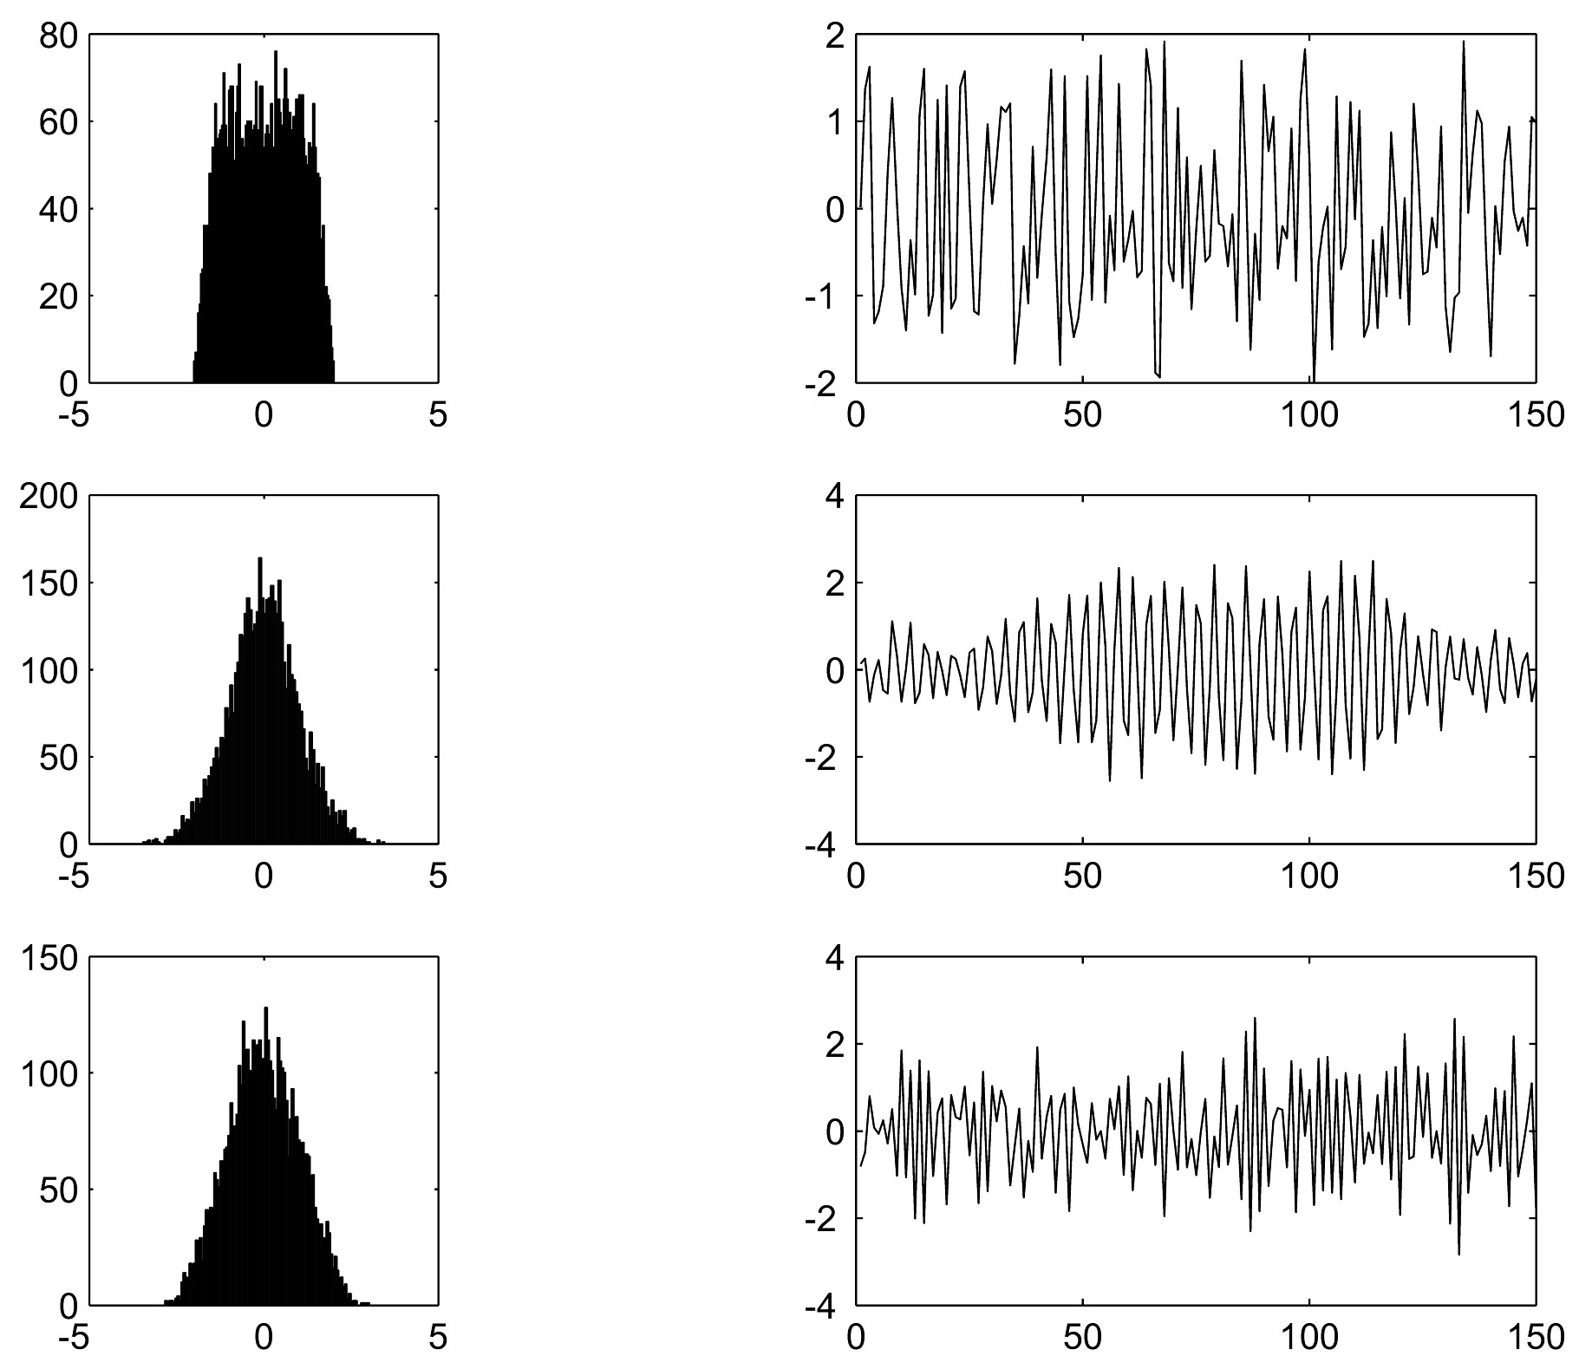
그림 4. AR 모델에 의해 만들어진 신호의 히스토그램과 파형 예.
Fig. 4. Examples of histograms and waveforms of source signals generated using the auto-regressive model.

다음으로 각 알고리즘에서 가산 잡음이 없는 경우에 신호원의 수와 PI 및 GFLOPS(giga Flops)의 관계를 조사하자. 이 실험을 위해서는 아주 많은 수의 신호원을 지닌 데이터가 필요하나 이러한 요구조건에 맞는 실제 데이터를 구하기 힘들므로, 여기서는 AR(auto-regressive) 모델
$s_{i}(t)=ξ_{i}(t)−c_{i1}s_{i}(t−1)−c_{i2}(t−2)$ (24)
를 사용하여 신호원으로 사용할 신호들을 만들었다. 여기서, $c_{i1}(t)$과 $c_{i2}(t)$는 [0,1]에서 균일분포를 지니고, $ξ_{i}(t)$는 [-0.5,0.5]에서 균일분포를 지니도록 한 후, 각 신호원을 임의로 발생시켰다. 그리고, 식 (24)에 따라 발생된 신호원 $s_{i}(t)$는 분산이 1이 되도록 정규화 시켰다. 마지막으로, $|κ(s_{i})|<0\text{.}\text{01}$인 $s_{i}(t)$는 시뮬레이션에서 배제시켰는데, 이는 flexible ICA, fast ICA, CII 같은 고차 통계치를 사용한 알고리즘들이 가우시안과 비슷한 신호들을 분리할 수 없기 때문이다[3]. 이 방법에 의해 발생된 신호원 행렬의 크기는 $n×5,\text{000}$이며, 발생된 신호의 몇 가지 예가 그림 4에 있다.
이 시뮬레이션에서 NSS-TD-JD에 사용한 프레임 크기는 200($K=\text{25})$ 이고, 가산 잡음이 없는 경우이므로 사전 백색화를 위한 $τ=0$을 사용하였다. 그 이외의 파라미터들은 첫번째 실험과 동일하다.
그림 5(a)와 (b)는 PI와 신호원의 수의 관계와 GFLOPS와 신호원의 수의 관계를 각각 보여준다. 이 그림에서 각 데이터는 10개의 신호원 집합과 20개의 혼합행렬을 이용하여 $\text{10}×\text{20}$번 시뮬레이션한 결과의 평균치이다. 이 두 그림에서, Flexible ICA가 PI 측면에서 Fast ICA 보다 뛰어나지만, GFLOPS 측면에서 Fast ICA가 Flexible ICA 보다 계산량이 훨씬 적음을 알 수 있다. 즉, Flexible ICA는 일반화된 가우시안 함수로 pdf를 나타내어 PI는 좋지만 오차 함수 상의 최적 가중치를 바로 찾아내는 Fast ICA보다 계산량은 훨씬 많다. CII의 PI는 가산 잡음이 없는 경우에 두 ICA 알고리즘들 보다 나쁘며, GFLOPS는 두 ICA의 사이에 존재하거나 신호원의 수가 많은 경우 두 ICA 보다 작음을 볼 수 있다. NSS-TD-JD는 상대적으로 안정적인 PI와 신호원의 수 관계를 보이며, 신호원의 수가 40 보다 작으면 GFLOPS도 작음을 알 수 있다. 그렇지만, 신호원의 수가 40 보다 큰 경우, NSS-TD-JD의 학습에 필요한 계산량은 급격히 증가함을 볼 수 있다. 이는 행렬의 크기가 커질 때 연대 대각선화의 계산량이 급격히 증가하기 때문이다.
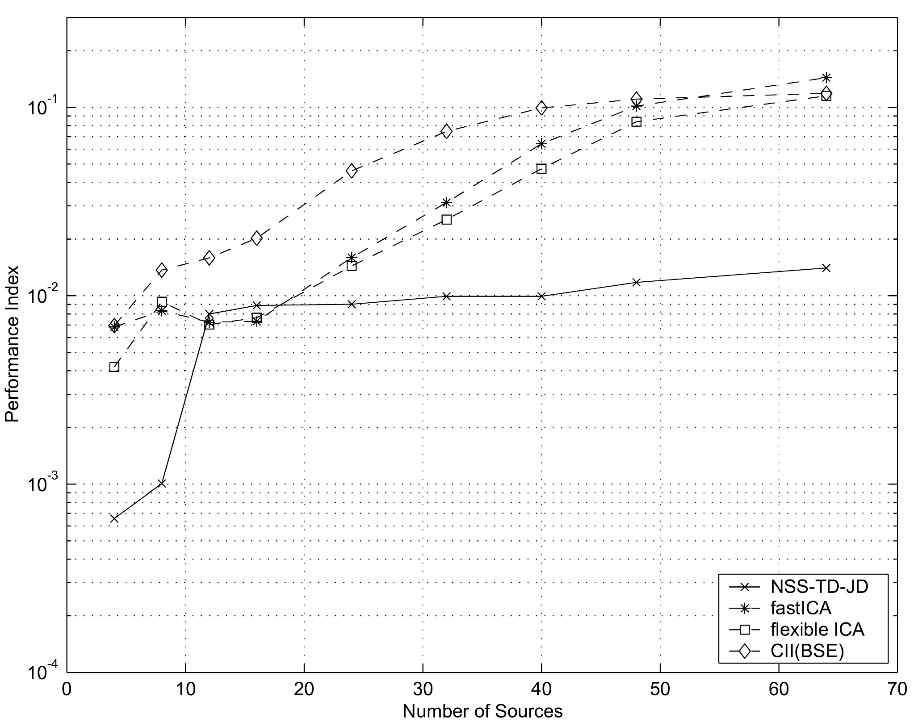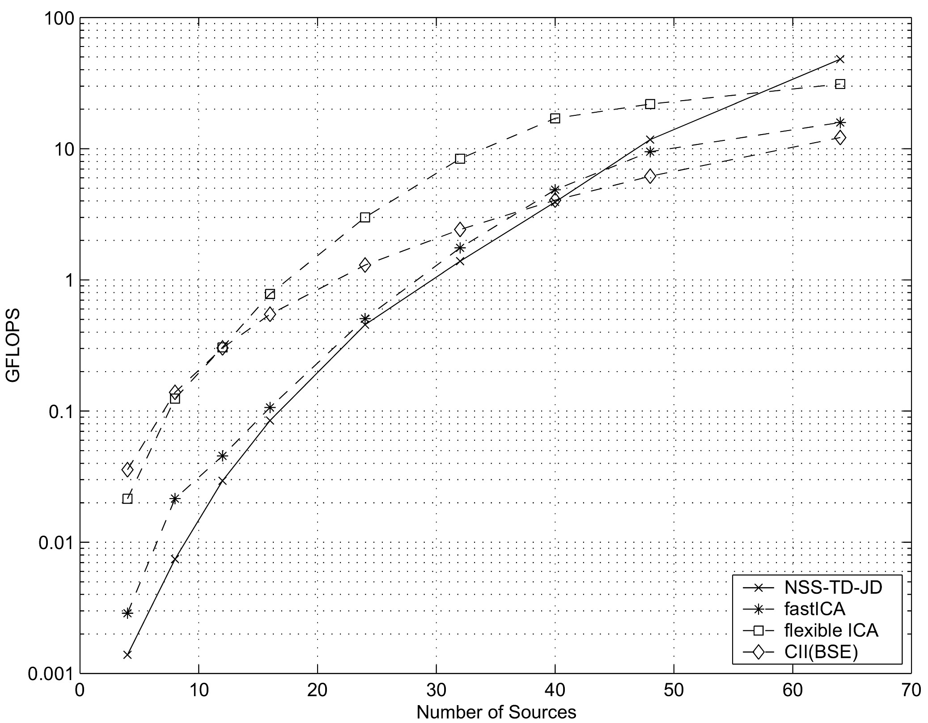
- (b)
그림 5. AR 모델을 이용한 시뮬레이션 결과 ((a) PI와 신호원 수, (b) GFLOPS와 신호원 수).
Fig. 5. Simulation results with sources generated by the AR model ((a) PI vs. number of sources, (b) GFLOPS vs. number of sources).
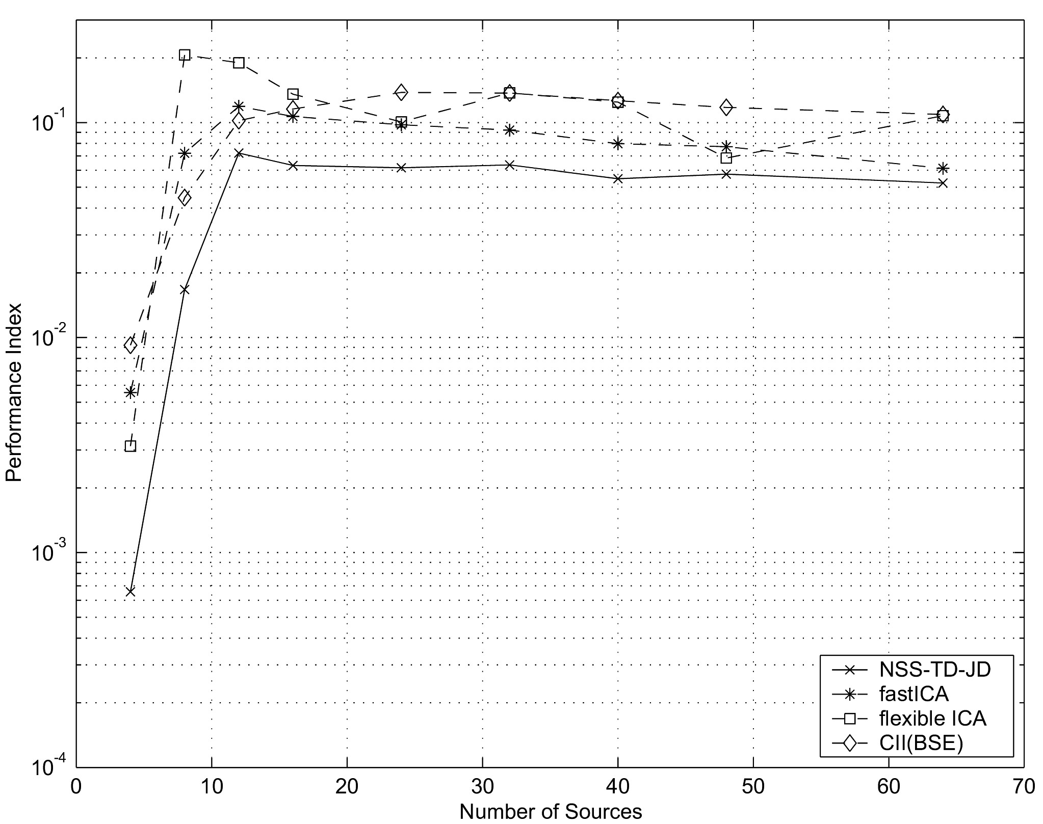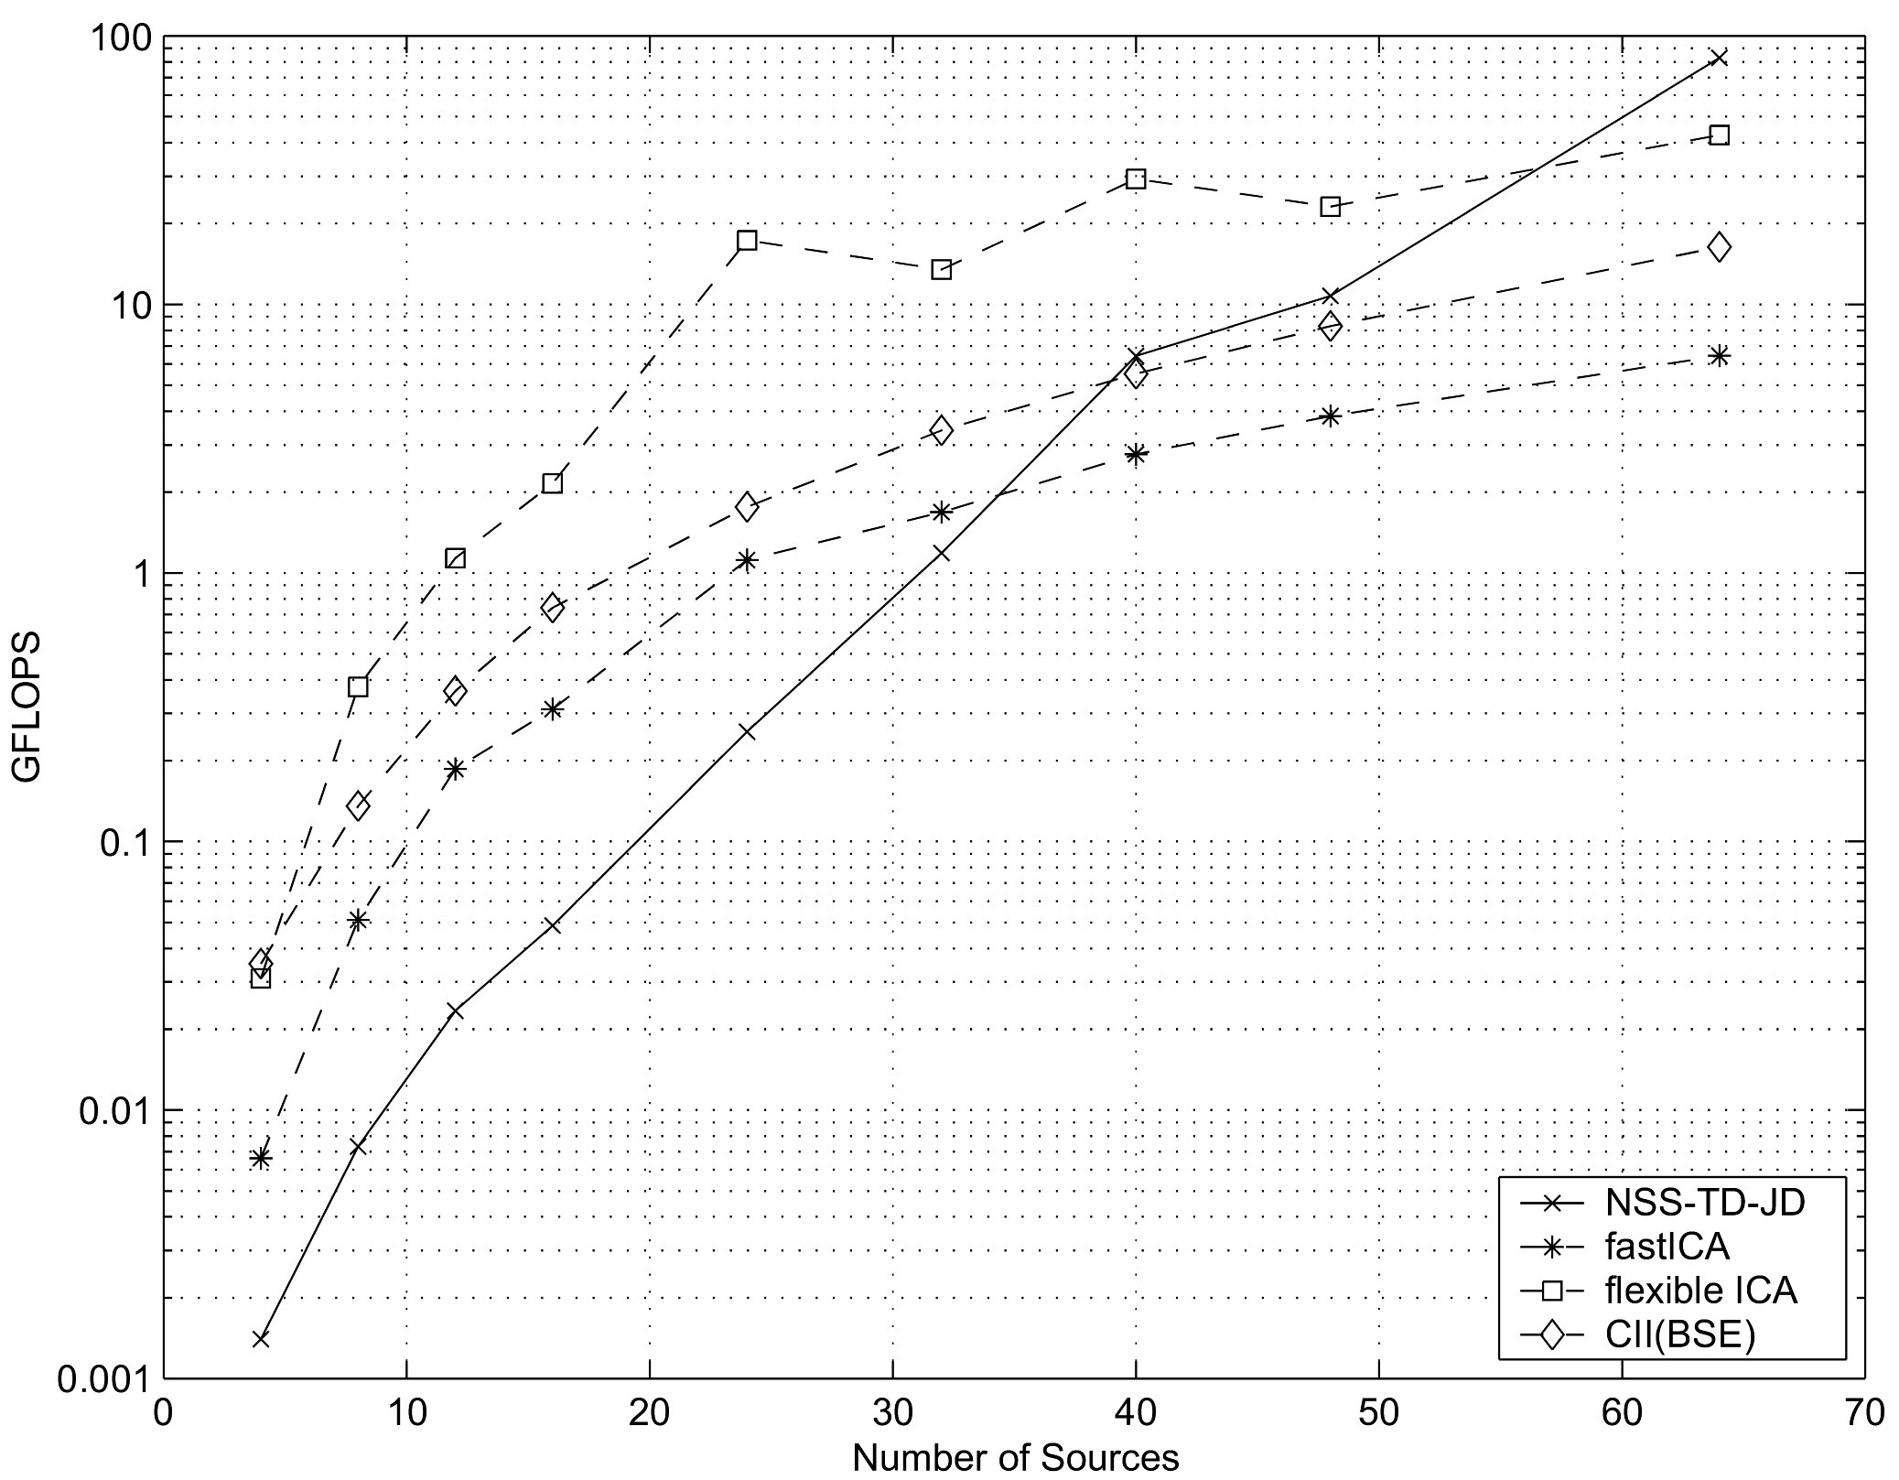
- (b)
그림 6. Hilbert 혼합행렬 경우의 시뮬레이션 결과 (a) PI와 신호원 수, (b) GFLOPS와 신호원 수).
Fig. 6. Simulation results for Hilbert mixing matrix ((a) PI vs. number of sources, (b) GFLOPS vs. number of sources).

이 시뮬레이션에서 더 악화된 조건의 혼합 행렬이 주어진 경우의 성능을 비교하기 위해서, 혼합 행렬이 Hilbert 행렬인 경우의 PI와 FLOPS를 조사하였다. Hilbert 행렬의 조건 수는 $4×4$ 행렬에서 $1\text{.}\text{55}×{\text{10}}^{5}$이고, $\text{64}×\text{64}$ 행렬에서 $1×{\text{10}}^{\text{19}}$이다. 그림 6은 이 Hilbert 행렬을 혼합행렬로 사용한 경우의 시뮬레이션 결과이다. 이 악화된 상황에서, Fast ICA는 Flexible ICA 보다 PI와 GFLOPS의 관점에서 좋은 특성을 보였다. CII 알고리즘의 GFLOPS는 두 ICA 알고리즘들의 사이에 있으며, PI는 신호원의 수가 20 보다 큰 경우 두 ICA 알고리즘보다 나쁘다. 여전히 NSS-TD-JD는 이 실험에서도 가장 좋은 PI와 GFLOPS를 보여주지만, 신호원의 수가 40 보다 큰 경우 GFLOPS가 Fast ICA나 CII 알고리즘들보다 훨씬 크다.
마지막으로, 학습에 필요한 패턴 수와 PI의 관계를 조사하여 그 결과를 그림 7에 그렸다. 이 시뮬레이션은 AR 모델로 발생시킨 신호 중 신호원의 수가 4인 것을 사용하였다. 전반적으로 모든 알고리즘들이 학습패턴 수의 증가에 따라 향상되는 PI를 보였다. 그렇지만, NSS-TD-JD 알고리즘이 다른 알고리즘들보다 월등히 좋은 특성을 보임을 알 수 있다.
표 1은 이상의 비교대상 문제에서 4가지 알고리즘들의 성능비교 결과 얻은 순위를 정리한 것이다. 신호원의 수가 40 이상일 경우 계산량이 급격히 증가한다는 것을 제외하고는 전반적으로 NSS-TD-JD 방법이 우수함을 알 수 있다.

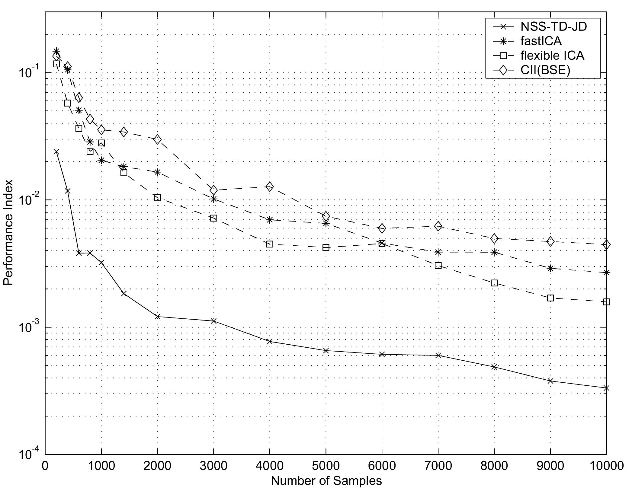
그림 7. PI와 학습패턴 수의 관계.
Fig. 7. The relationship between PI and number of training samples.

표 1. 비교 시뮬레이션에서 각 방법의 성능 순위표.
Table 1. The rank of each algorithm in the comparison problems.
 | PI vs. SNR | PI vs. Cond(A) | PI vs. No(source) | GFLOPS vs. No(source) |  | PI vs. No(training patterns)
 |  |  |  | Less than 40 sources | More than 40 sources | PI vs. No(training patterns)
NSS-TD-JD | 1 | 2 | 1 | 1 | 3 | 1
Fast ICA | 3 | 3 | 3 | 2 | 2 | 3
Flex. ICA | 4 | 1 | 2 | 4 | 4 | 2
CII(BSE) | 2 | 3 | 4 | 3 | 1 | 4

IV. 결 론
이 논문에서는 최근에 보고되었으며 그 특성들이 뛰어난 ICA/BSS 알고리즘들을 가산잡음, 신호원의 수, 계산량, 혼합행렬의 악화 조건, 학습패턴 수의 관점에서 비교하였다. 그리고, 가산잡음에 대한 강인성을 위해서, 시간지연 상관 행렬을 이용한 사전백색화 방법도 제시하였다.
음성신호에 가산잡음(SNR: -10dB~20dB)이 있는 경우의 실험에서, CII 알고리즘은 가우시안 잡음에 영향을 받지 않는 고차의 cumulant를 사용하였기에 ICA 알고리즘들보다 좋은 특성을 보였다. 그리고, 시간지연 상관 행렬을 이용한 NSS-TD-JD는 가장 좋은 가산잡음 강인성을 보였다. 이는 시간지연 상관 행렬이 잡음의 영향을 줄이는 좋은 방법 임을 뒷받침한다.
특히, CII와 NSS-TD-JD의 잡음에 대한 강인성을 시간지연 상관행렬을 이용한 사전 백색화 방법에 의해 향상시킬 수 있음을 보였다. 이 방법은 다른 알고리즘들의 잡음에 대한 강인성 향상을 위해 사용될 수 있을 것이다.
AR 모델에 의해 만들어진 데이터를 이용한 실험에서는, NSS-TD-JD 알고리즘이 비록 신호원의 수가 40 보다 큰 경우에 많은 계산량을 필요로 하지만 가장 좋은 PI와 가장 적은 FLOPS를 보였다. 이 결과를 토대로, 신호원의 수가 대략 40 보다 작은 경우 NSS-TD-JD 알고리즘이 신호분리에 적합하다고 말할 수 있겠다. 그렇지만, 신호원의 수가 아주 많은 경우에는 더 빠르며 더 성능이 좋은 알고리즘의 개발이 필요하다고 하겠다.
이 논문에서 제시한 알고리즘들의 비교 관점과 임의의 신호 발생 방법 및 Hilbert 혼합 행렬들은 여러 다른 ICA/BSS 알고리즘들의 비교에 아주 유용할 것이다. 또한, 측정 시의 잡음이 많고 데이터도 아주 큰 MEG/EEG 같은 생체신호에 응용 시 적합한 알고리즘의 선정에 큰 도움이 될 것이다.

감사의 글
이 연구는 한일연구협력프로그램에 의해 과학기술부와 일본 RIKEN Brain Science Institute에서 지원되었습니다.
참 고 문 헌
- S. Choi and A. Cichocki, “Blind separation of nonstationary sources in noisy mixtures,” IEE Electronics Letters, vol. 36, no. 9, pp. 848-849, April 27, 2000.
- A. Belouchrani, K. Abed-Meraim, J.-F. Cardoso, and E. Moulines, “A blind source separation technique using second-order statictics,” IEEE Trans. Signal Processing, vol. 45, no. 2, pp. 434-444, February 1997.
- T.-W. Lee, M. Girolami, A. J. Bell, and T. J. Sejnowski, “A unifying information-theoretic framework for Independent Component Analysis,” Computers & Mathematics with Applications, vol. 31, no. 11, pp. 1-21, March 2000.
- A. Hyvarinen and E. Oja, “A fast fixed-point algorithm for Independent Component Analysis,” Neural Computation, vol. 9, pp. 1483-1492, 1997
- A. Hyvarinen, “Fast and robust fixed-point algorithms for Independent Component Analysis,” IEEE Trans. Neural Networks, vol. 10, no. 3, pp. 626-634, May 1999.
- S. Amari, “Natural gradient works efficiently in learning,” Neural Computation, pp. 251-276, Feb. 1998.
- A. Cichocki and R. Unbehauen, “Robust neural networks with on-line learning for blind identification and blind separation of sources,” IEEE Trans. Circuits and Systems-I: Fundamental Theory and Applications, vol. 43, pp. 894-906, Feb. 1996.
- S. Choi, A. Cichocki, and S. Amari, “Flexible independent component analysis,” J. VLSI Signal Processing-Systems for Signal, Image, and Video technology, vol. 26, pp. 25-38, August 2000.
- S. Cruces, A. Cichocki, and L. Castedo, “Blind source extraction in Gaussian noise,” Proc. ICA’2000, Helsinki, Finland, pp. 63-68, June 2000.
- A. J. Bell and T. J. Sejnowski, “An information-maximisation approach to blind separation and blind deconvolution,” Neural Computation, vol. 7, no. 6, pp. 1004-1034, 1995.
- T.-W. Lee, M. Girolami, and T. J. Sejnowski, “Independent Component Analysis using an extended infomax algorithm for mixed sub-Gaussian and super-Gaussian sources,” Neural Computation, vol. 11, pp. 417-441, 1999.
- A. Hyvarinen, “Noisy independent component analysis by Gaussian moments,” Proc. ICA’99, Aussois, France, pp. 473-478, 1999.
- S. C. Douglas and X. Sun, “Blind signal separation of arbitrary mixtures: adaptive algorithms and stability analysis,” Proc. ICA2000, Helsinki, Finland, pp. 163-168, June 2000.

